Nama : Nureva Fusfa Dewi

Nim : 123190027

* Hasil Screenshots

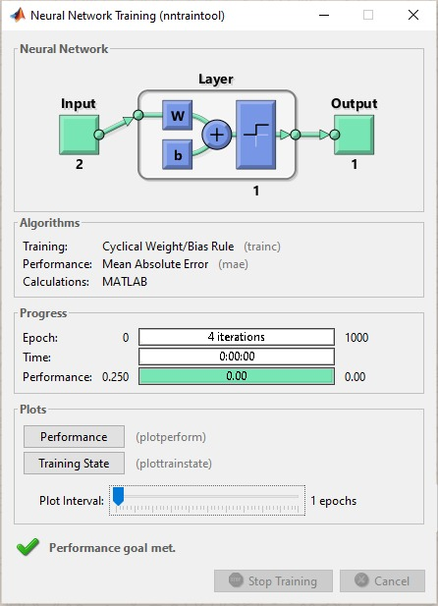

* Penjelasan singkat

Grafik tersebut menunjukkan bahwa iterasi diselesaikan dalam 4 *epoch* yang sudah memiliki nilai 0.Kemudian berdasarkan keseluruhan hasil tersebut tampilan bobot dan bias dalam keadaan optim al dapat dilihat menggunakan.

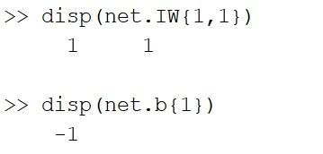

Dari hasil tersebut, diperoleh bobot w1 = 1 dan w1 = 1 serta bias b=-1.